TISKOVÁ ZPRÁVA

Praha, 1. srpna 2016
Průzkum Fidelity International: Evropské firmy jsou většinou zdravé, budou vyplácet dividendy i vyšší než vloni
Evropské firmy jsou přiměřeně zdravé, čelí však mnoha problémům – od slabé poptávky přes regulaci až po geopolitická rizika. Odvětví se nacházejí v pozdních fázích hospodářského cyklu, jak ukazuje globální průzkum společnosti Fidelity International. V porovnání s rokem 2015 zůstává manažerská důvěra stejná nebo mírně roste a očekává se, že dividendy se budou vyplácet stejné nebo i vyšší.
Výsledky průzkumu analytiků společnosti Fidelity International, globálního lídra v oblasti investic, ukazují, že fundamenty evropských společností jsou smíšené – mají dobré rozvahy, ale čelí mnoha problémům. Očekávají se další investiční škrty a podstatná část výdajů půjde na údržbu. Porostou pouze výdaje do investičních technologií.
Podle analytiků Fidelity International vše nasvědčuje tomu, že evropské firmy v posledních letech zredukovaly svou organizaci do štíhlejší a pružnější podoby, přivykly hubeným ziskům a zlepšily svou schopnost lépe zvládat složitou situaci na trhu. „Svou roli ovšem hrají i nízké ceny energií,“ říká Michael Sayers, ředitel výzkumu pro evropské akcie ve Fidelity International.
Celkové odvětvové výnosy nejspíše poklesnou z důvodu pomalejšího růstu koncové poptávky, nových konkurentů a regulaci. „Rostou nicméně výdaje na investiční technologie a firmy se také čím dál tím více zajímají o vyhledávání dalších investičních příležitostí prostřednictvím fúzí a akvizic,“ doplňuje Sayers.
„Rozvahy firem jsou ve slušné kondici, míra zadlužení by měla klesat a její úhrnná hodnota je obecně nižší než ve Spojených státech, které v posledních letech zaznamenaly větší aktivitu v oblasti spekulativních fúzí, akvizic a odkupů akcií než Evropa. Výraznější růst míry selhání proto neočekáváme,“ vysvětluje Sayers.

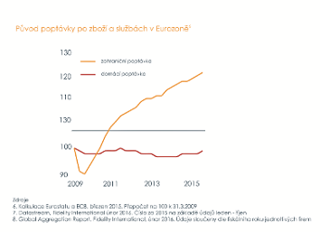
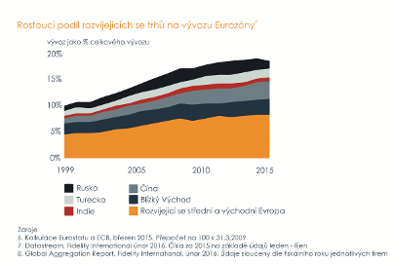

Pomalu, ale vytrvale roste i zahraniční poptávka po zboží z eurozóny, stejně tak roste i podíl rozvíjejících se trhů na vývozu eurozóny. Podle analytiků Fidelity International za tím stojí faktory konkurence, schopnosti určovat ceny, regulace a poptávky, popřípadě možné zpomalení. „Některé z předních evropských značek – zavedení výrobci základního spotřebního zboží, stejně jako výrobci luxusních vozů či módní domy – jsou také vystaveni zpomalení rozvíjejících se trhů,“ vysvětluje Sayers. Celkově je však výhled opatrně optimistický, zejména díky očekáváné spotřebě v Evropě. „I když mnohé evropské firmy budou čelit globálním či regionálním problémům, budou se muset přizpůsobit technologickému vývoji či další regulaci, nepochybujeme o tom, že levná energie, nízké úrokové sazby, nízká inflace a pomalu se zotavující trhy práce zmírní tlak na peněženky spotřebitelů a vytvoří tak příležitosti pro firmy, které mohou takto vzniklé poptávky využít,“ uzavírá Michael Sayers, ředitel výzkumu pro evropské akcie ve Fidelity International.

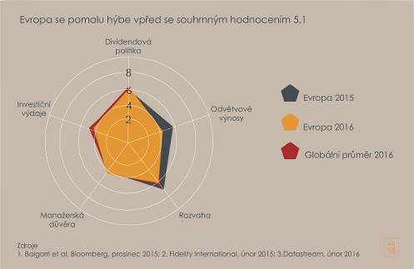

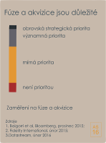
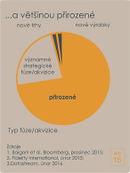
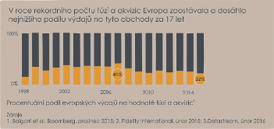

O výzkumu analytiků Fidelity International
Každoroční výzkum analytiků společnosti Fidelity International pokrývá všechny regiony a sektory. Jeho cílem je identifikovat změny v rámci korporátní sféry již v rané fázi a určit nové trendy a investiční příležitosti. Výzkum se opírá o zevrubnou obeznámenost analytiků společnosti Fidelity Int. s příslušnými sektory a čerpá z poznatků získaných v četných rozhovorech s odpovědnými pracovníky firem. Analytici absolvují každoročně ve společnostech průměrně 17 tisíc setkání. Názory v rámci výzkumu tak odrážejí pohledy tisíců generálních ředitelů a dalších vedoucích pracovníků ze společností z celého světa. Výzkum vychází z precizního investičního přístupu společnosti Fidelity a ukazuje, jak jsou poznatky jejích analytiků týkající se jednotlivých firem využívány v rámci různých tříd aktiv a regionů, a to na základě metody „zdola nahoru“. Výzkumné otázky se mimo jiné zaměřují na témata jako důvěra, plánované kapitálové výdaje, očekávaná návratnost kapitálu, kvalita rozvahy a očekávané dividendy.
Sentiment je hodnocen na škále 1–10, kde hodnoty nižší než 5 označují ochlazení sentimentu a hodnoty vyšší než 5 pak oteplení sentimentu.

Vysvětlení metodiky hodnocení investičního sentimentu
Celkové hodnocení sentimentu vychází ze souboru pěti klíčových ukazatelů, které zachycují celkový pohled analytiků na společnosti v rámci svých odvětví. Odpovědi jsou váženy na škále od 1 do 10 (kde hodnota 10 vyjadřuje nejlepší hodnocení) a agregovány na základě tržní kapitalizace daného sektoru. Výsledný ukazatel má sloužit jako srovnávací nástroj, nikoli jako absolutní hodnota.
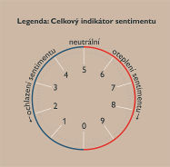
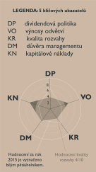

Více informací k průzkumu a výsledkům: www.fidelity.cz/analyst-survey
Pro více informací kontaktujte:

Marcela Štefcová
Crest Communications, a.s.

Ostrovní 126/30
110 00 Praha 1
tel: +420 222 927 125
fax: +420 234 648 666
gsm: + 420 731 613 669
www.crestcom.cz
e-mail: marcela.stefcova@crestcom.cz
Informace pro editory:
Fidelity International byla založena v roce 1969 a poskytuje investiční služby a produkty soukromým a institucionálním investorům. Od ostatních globálních investičních společností se liší zejména formou vlastnictví. Jedná o čistě privátní, soukromou společnost vlastněnou přímo členy zakládající rodiny a managementem firmy. Společnost klade veliký důraz na provádění podrobných analýz, na jejichž základě pak identifikují pro klienty nejvýhodnější investiční příležitosti. Její speciální týmy investičních analytiků a odborníků působí ve všech hlavních finančních centrech světa – v Londýně, Frankfurtu, Paříži, Hong Kongu, Tokyu, Singapuru, Soulu, Delhi, Mumbai a v Sydney. V současné době administruje aktiva ve výši 87 mld USD (assets under administration) a globálně pro klienty nainvestovala 290 mld USD ve 25 zemích napříč Evropou, Asií, Tichomořím, středním Východem a jižní Amerikou. V České republice Fidelity působí od roku 2012 a mezi její klienty patří celá řada významných institucionálních i privátních klientů, všechny významné banky, pojišťovny, finanční společnosti a nezávislí finanční poradci, kteří koncovým investorům zprostředkovávají investiční fondy této globální investiční společnosti.
Upozornění na rizika
Fidelity International zveřejňuje výhradně informace o produktech a všeobecné informace a neposkytuje žádné investiční doporučení. Z minulého vývoje hodnoty není možné odvodit prognózy budoucího vývoje. Investování do investičních fondů je spojené nejen s vysokými šancemi na výnos, ale i s vyššími riziky. Proto může například hodnota podílů investičních fondů kolísat a není zaručená. Na vývoj hodnoty mají kromě toho negativní vliv i individuální náklady a poplatky. Investiční rozhodnutí by se mělo v každém případě opírat o informace důležité pro investory, nejnovější zprávy o hospodářských výsledcích a – pokud byla zveřejněná – nejnovější půlroční zprávu. Tyto dokumenty tvoří jediný závazný základ pro nákup. Tyto dokumenty získáte bezplatně v pobočce FIL Investment Services GmbH, Kastanienhöhe 1, D-61476 Kronberg im Taunus, Německo, nebo v UniCredit Bank Austria AG, Vordere Zollamtstrasse 13, A-1030 Vídeň, nebo v UniCredit Bank Slovakia, a. s., Šancova 1/A, 813 33 Bratislava, nebo v Unicredit Bank Czech Republic, a. s., náměstí Republiky 3a, 111 21 Praha 1, nebo na adresách www.fidelity.at, www.fidelity.cz, www.fidelity.sk.
Vydává
FIL (Luxembourg) S.A. Zweigniederlassung Wien, Mariahilfer Straße 36, 1070 Vídeň, IČO: FN 374007
Fidelity, Fidelity International, logo Fidelity International a symbol F jsou registrované ochranné známky společnosti FIL Limited.

